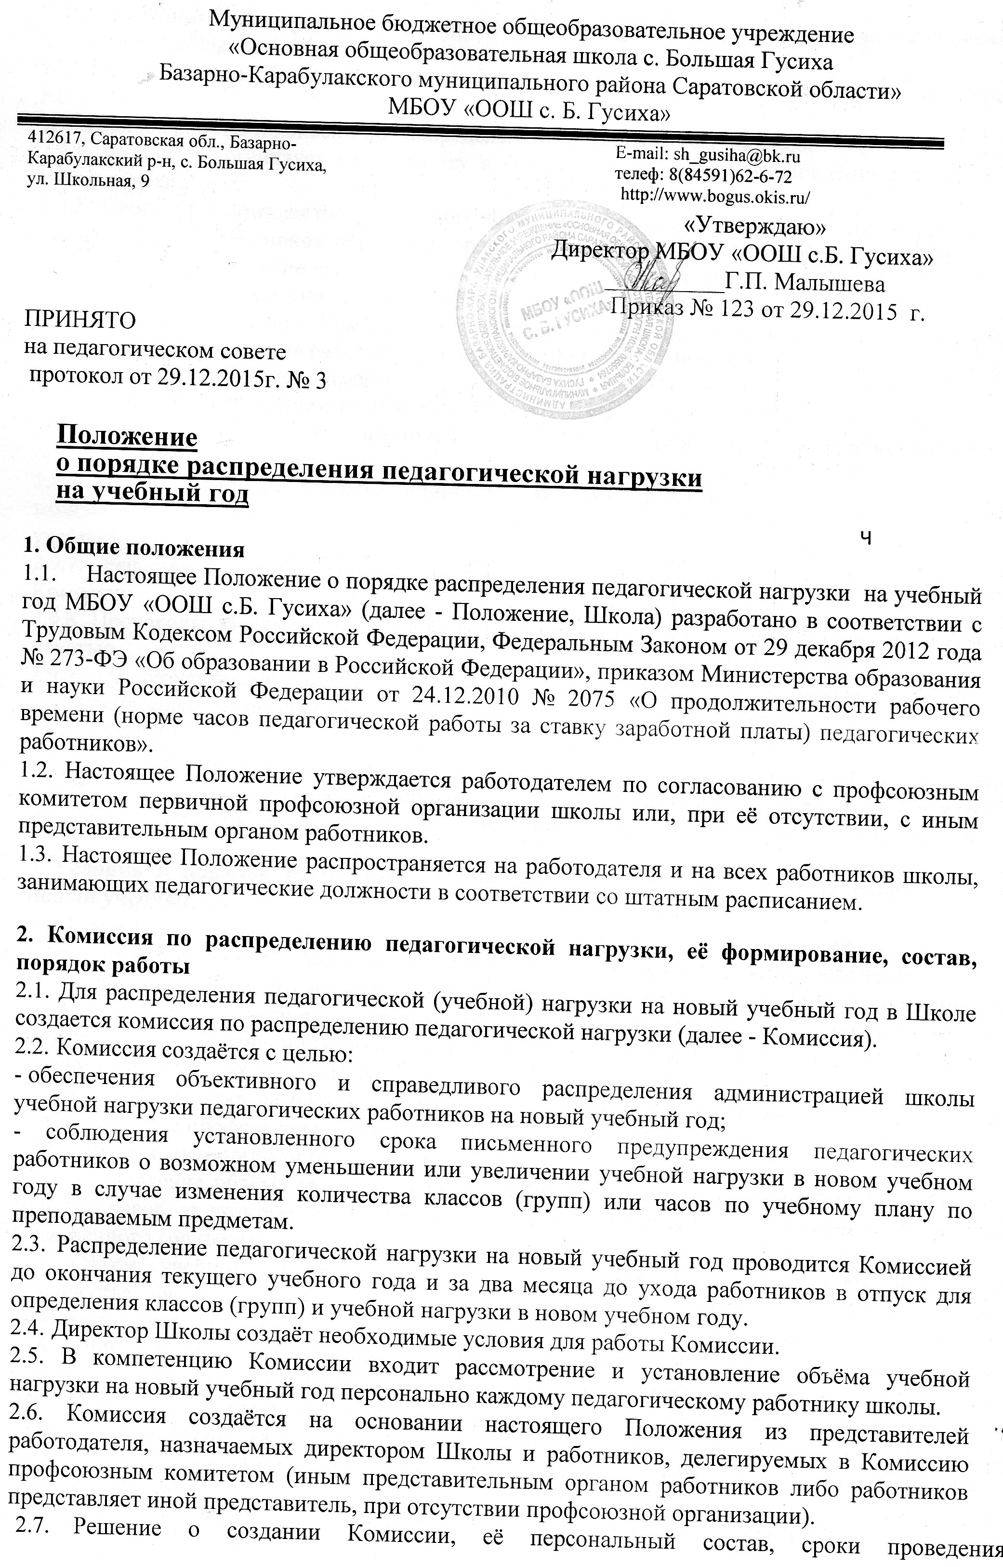
- комплектования, назначение председателя и секретаря Комиссии оформляются приказом директора Школы.
- Председателем Комиссии является директор школы, секретарём - один из членов Комиссии.
- Порядок работы Комиссии по распределению педагогической нагрузки
- Комиссия организует свою работу в форме заседаний и в установленные директором Школы сроки.
- Процедура комплектования может проводиться в несколько этапов (комплектование педагогических работников первого, второго и третьего уровней образования; не прошедших комплектование в установленные сроки по уважительным причинам и т.д.).
- Заседание Комиссии правомочно при участии в нём более половины её членов, председателя и секретаря Комиссии, а также представителя профсоюзного комитета (иного представительного органа работников или иного представителя работников в случае отсутствия в школе профсоюзной организации).
- Заседание Комиссии ведёт председатель.
- Секретарь Комиссии вдёт протокол заседания Комиссии и наряду с председателем несёт ответственность за достоверность и точность ведения протокола заседания Комиссии.
- Члены Комиссии обязаны принимать активное участие в рассмотрении вопросов, входящих в компетенцию Комиссии по комплектованию педагогических работников на новый учебный год.
- Решения Комиссии оформляются протоколами, которые подписываются всеми членами Комиссии.
- Протоколы заседаний должны быть прошиты, страницы пронумерованы и скреплены печатью.
- С результатами распределения педагогической нагрузки на новый учебный год ‘Комиссия знакомит педагогических работников под роспись в день проведения
комплектования.
- На основании решения Комиссии директор Школы издаёт приказ об установлении объёма нагрузки педагогическим работникам на новый учебный год и закреплении классов (групп), в которых будет проводиться изучение преподаваемых этими учителями предметов.
- Условия и порядок распределения учебной нагрузки педагогических работников на новый учебный год
  - Предварительное распределение учебной нагрузки, классов (групп) осуществляется педагогическими работниками самостоятельно на заседаниях методических объединений.
  - Распределение педагогической нагрузки педагогическим работникам и установление им объёма учебной нагрузки на новый учебный год осуществляется с учётом решений методических объединений (в случае несогласия личных заявлений педагогических работников на комплектование их на новый учебный год).
  - Учебная нагрузка на новый учебный год педагогическим работникам устанавливается по согласованию с профсоюзным комитетом или, при отсутствии профсоюзной организации, иным представительным органом работников.
  - Установление объёма учебной нагрузки педагогическим работникам больше или меньше нормы» часов, за которые выплачиваются ставки заработной платы, допускается только с их письменного согласования.
  - Объём учебной нагрузки педагогических работников устанавливается исходя из количества часов по учебному плану и программам, обеспеченности кадрами, других конкретных условий в школе.
  - При установлении учебной нагрузки на новый учебный год педагогическими работниками, для которых школа является местом основной работы, сохраняется, как правило, её объём и преемственность преподавания предметов в классах, за исключением случаев уменьшения количества часов по учебным планам и программам, сокращения количества классов (групп). Объём учебной нагрузки, как правило, не может быть менее чем на ставку заработной платы.
  - При распределении учебной нагрузки на новый учебный год в первую очередь нагрузкой обеспечиваются работники, для которых школа является основным местом работы. Оставшаяся учебная нагрузка распределяется между совместителями.
  - За педагогическими работниками, находящимися в отпуске по уходу за ребёнком или длительном отпуске, сохраняется объём учебной нагрузки до конца отпуска.
  - При распределении учебной нагрузки на новый учебный год, учебная нагрузка педагогическим работникам, находящимся к началу учебного года в отпуске по уходу за ребёнком до достижения им возраста 3-х лет либо ином отпуске устанавливается на общих основаниях, а затем временно передаётся приказом директора Школы для выполнения другим педагогическим работникам на период нахождения работника в соответствующем отпуске.
  - При выходе работника из отпуска по уходу за ребёнком, либо иного отпуска, ему устанавливается учебная нагрузка в объёме, имевшемся до его ухода в указанный отпуск, либо в ином объёме с его письменного согласия.
  - При возложении на учителей, для которых школа является основным местом работы, обязанностей по обучению детей на дому в соответствии с медицинскими заключениями, а также по проведению занятий по физкультуре с учащимися, отнесёнными по состоянию здоровья к специальной медицинской группе, учебные часы, предусмотренные на эти цели, включаются в их учебную нагрузку на общих основаниях.
  - Учебная нагрузка педагогического работника школы может ограничиваться верхним пределом в случаях, установленных законодательством.
  - Сохранение объёма учебной нагрузки и её преемственность у учителей выпускных классов могут быть обеспечены путём предоставления им учебной нагрузки в классах, в которых впервые начинается изучение преподаваемых этими учителями предметов.
3.14. Предоставление преподавательской работы лицам, выполняющим ее помимо основной работы в том же образовательном учреждении, а также педагогическим, руководящим и иным работникам других образовательных учреждений, работникам предприятий, учреждений и организаций (включая работников органов местного самоуправления, осуществляющих управление в сфере образования, и учебно-методических кабинетов) производится с учетом мнения выборного органа первичной профсоюзной организации или при его отсутствии иного представительного органа работников, приусловии, если педагогические работники, для которых данное образовательное учреждение является основным местом работы, обеспечены преподавательской работой по своей специальности в объеме не менее чем на ставку заработной платы, либо в меньшем объеме с их письменного согласия.
- Заключительные положения
В случае если при распределении педагогической нагрузки были установлены основания для сокращения численности или штата работников, директор Школы сообщает в письменной форме профсоюзному комитету о принятии решения о сокращении численности или штата ' работников о возможном расторжении трудовых договоров с работниками не позднее, чем за 2 месяца до начала проведения соответствующих мероприятий.

